Úkol 3: Rekurze a její vliv na výpočetní složitost

## Daniel Kubíček

# Faktoriál

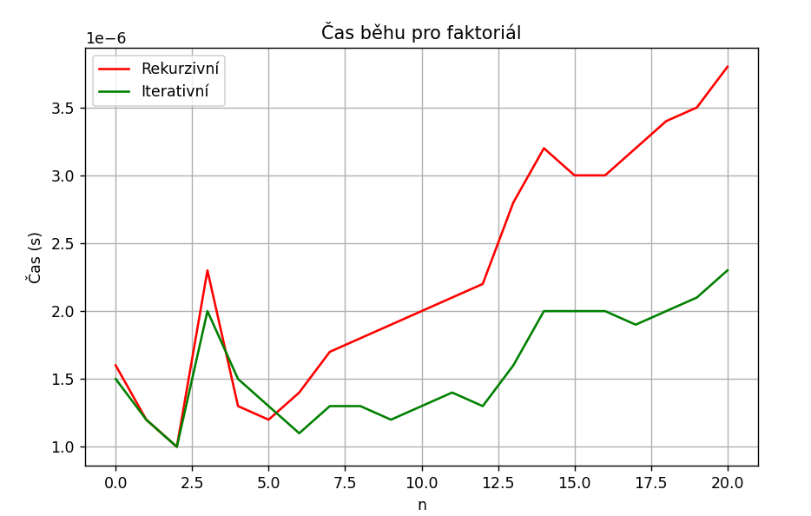

# Obsah obrázku text, Vykreslený graf, řada/pruh, diagram Popis byl vytvořen automatickyFibonacci

# GCD

# Závěr

Ve většině případů je rekurze pomalejší než iterativní řešení, protože rekurze musí volat znova funkci, a to zabere víc času. Na druhou stranu rekurze používá míň řádků kódu a je přehlednější.